Solution économique pour contrôler des moteurs et des vannes
B&R lance un nouveau module de sorties digitales avec modulation de largeur d'impulsion
Le nouveau module de sorties digitales X20DO4332-1 de B&R avec modulation de largeur d'impulsion intégrée offre une alternative économique aux modules de moteurs. De plus, il dispose d'une fonction "dither" supprimant l'effet d'adhérence des vannes.

La modulation de largeur d'impulsion est principalement utilisée pour contrôler des charges importantes et notamment des moteurs. Au lieu de réguler une tension d'entrée continue pour l'abaisser à la tension souhaitée, l'électronique de contrôle agit sur la largeur des impulsions de commutation. Ce procédé économise une grande quantité d'énergie.

Avec sa fonction "dither", le module supprime l'effet d'adhérence des vannes. Les phénomènes d'adhérence sont fréquents lorsque des vannes sont maintenues à position constante sur de longues durées, notamment dans des liquides. La fonction "dither" fait osciller la vanne légèrement autour de la position de consigne, empêchant ainsi ces phénomènes. Le module X20DO4332-1 dispose de quatre entrées avec connexion trois fils et délivre un courant de sortie nominal de 2 A.

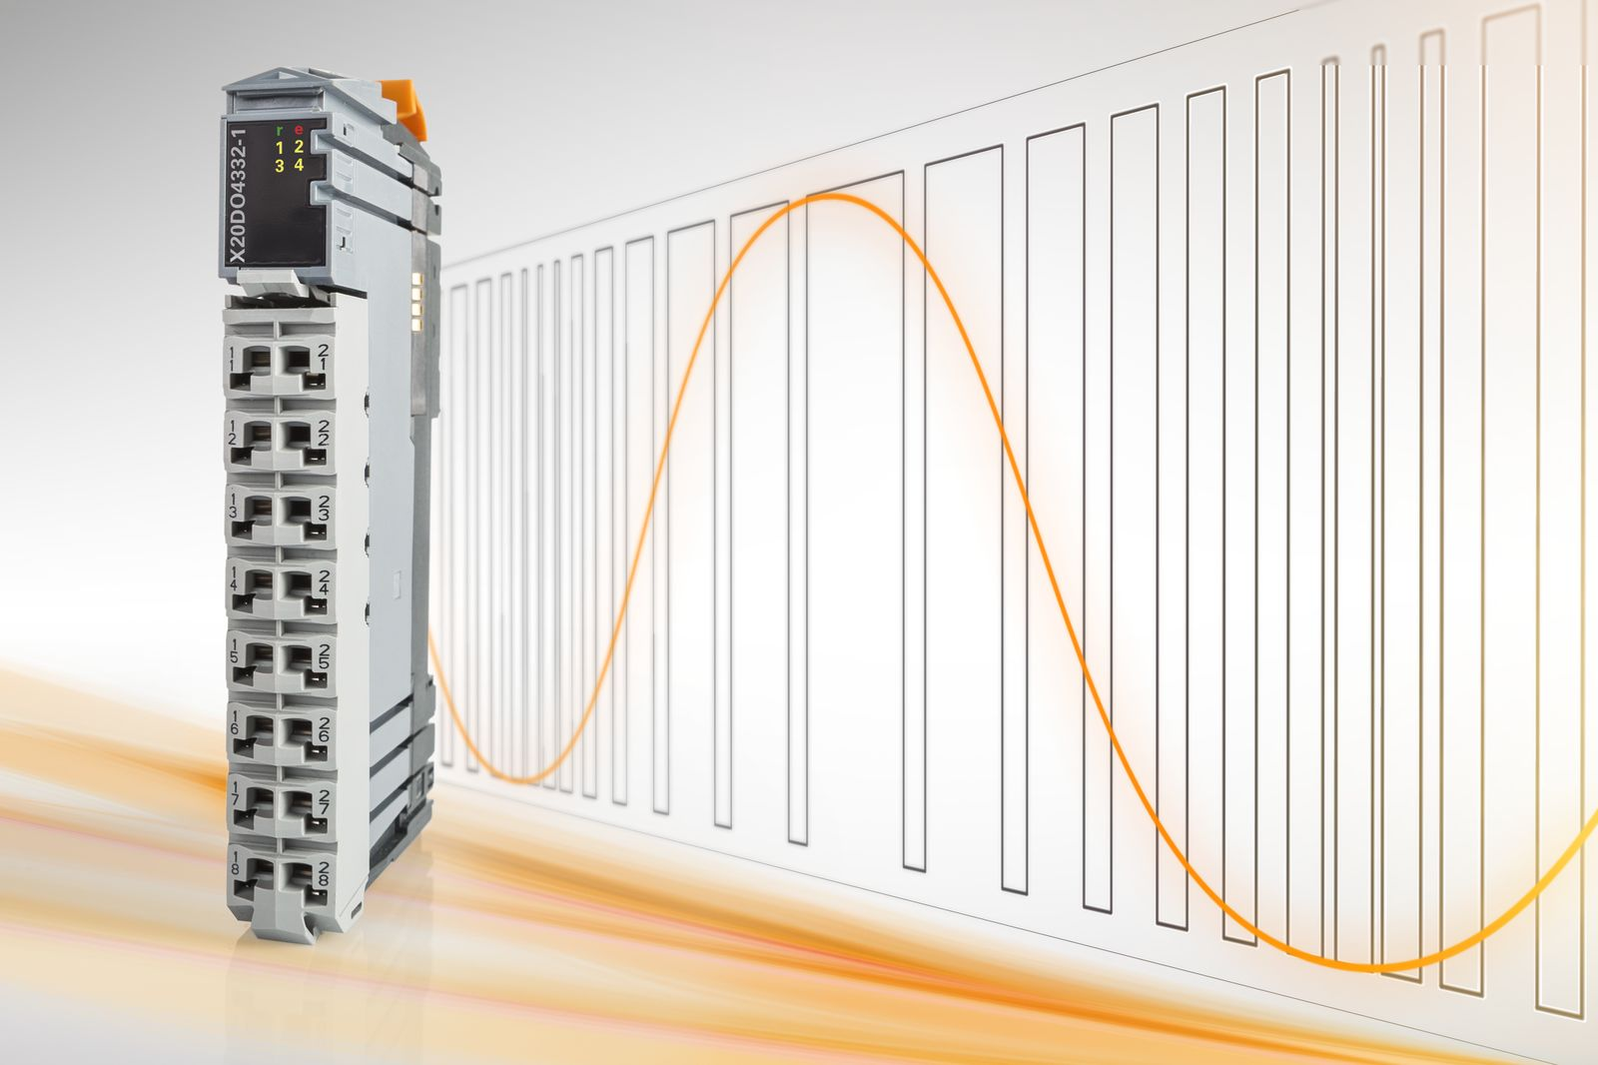
Le nouveau module de sorties digitales X20DO4332-1 de B&R avec modulation de largeur d'impulsion intégrée offre une alternative économique aux modules de moteurs.

A propos de B&R
B&R est une société d'automatismes innovante dont le siège social est basé en Autriche et qui dispose d'agences partout dans le monde. Le 6 juillet 2017, B&R est devenue une business unit du groupe ABB. Comptant parmi les leaders de l’automatisation industrielle, B&R allie technologies avancées et ingénierie de haut niveau pour fournir à ses clients, dans la quasi-totalité des industries, des solutions complètes pour l’automatisation de machines et de lignes, le contrôle de mouvements, la visualisation et la sécurité intégrée. En s’appuyant sur des standards de communication IoT Industriel comme OPC UA, POWERLINK et openSAFETY, et sur le puissant environnement de développement logiciel Automation Studio, B&R façonne l'avenir de l'ingénierie des automatismes. Forte de son leadership technologique, la société puise sa capacité d'innovation dans sa volonté de simplifier les processus et d'aller au-delà des attentes des clients.
Pour plus d'informations : www.br-automation.com

